| Môn | OSP201  Lab08 – Applying Best Practices for Secure Software Management |
| --- | --- |
| Họ & Tên | Nguyễn Đức Anh |
| MSSV | HE181446 |
| Lớp | IA1807 |

**Part 1 Step 5 + 8 + 11**

Chụp lại ảnh màn hình cho step 5,8,11 của Part 1

*** place here the screenshot ***

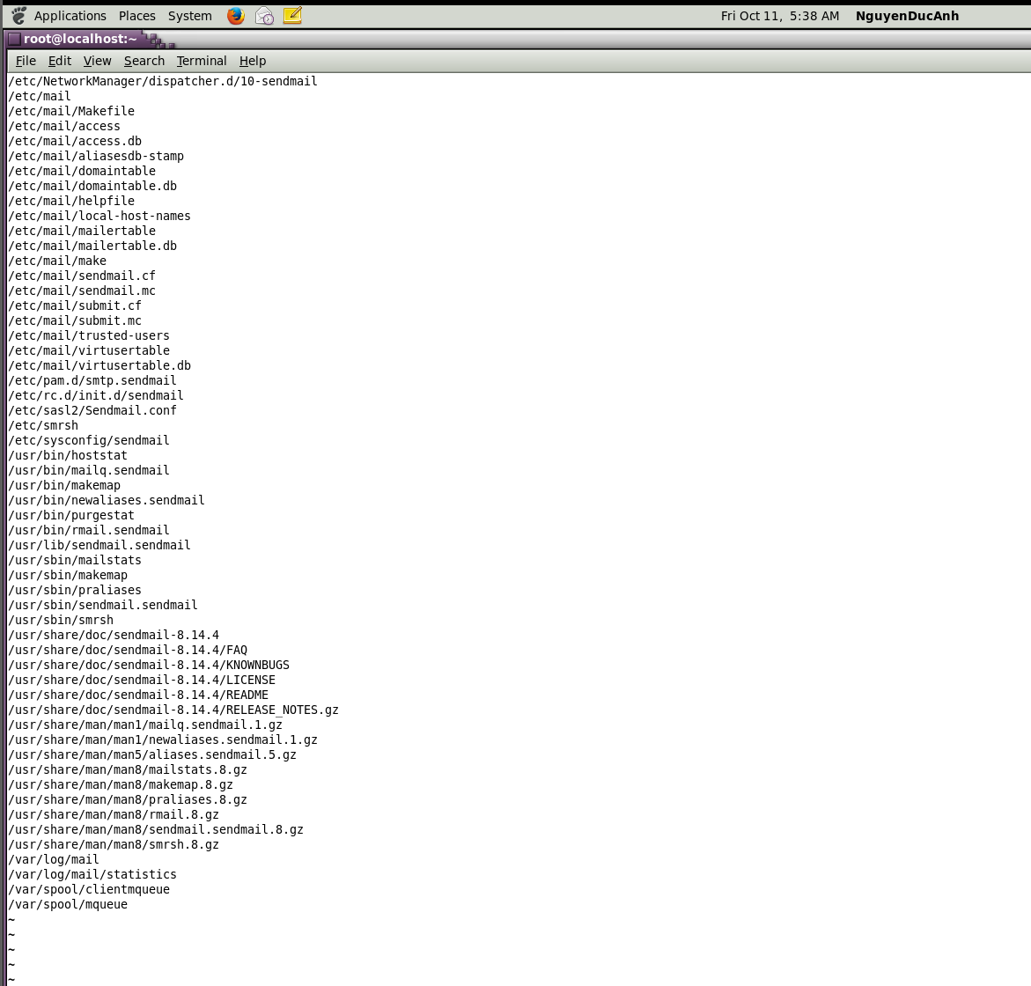

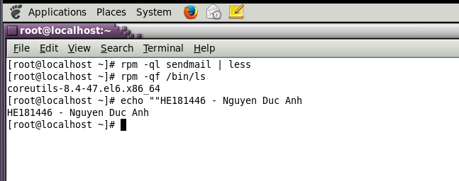

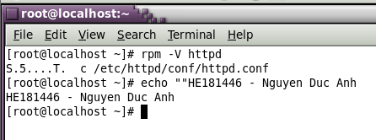

**Part 2 Step 5 + 7**

Chụp lại ảnh màn hình cho step 5,7 của Part 2

*** place here the screenshot ***

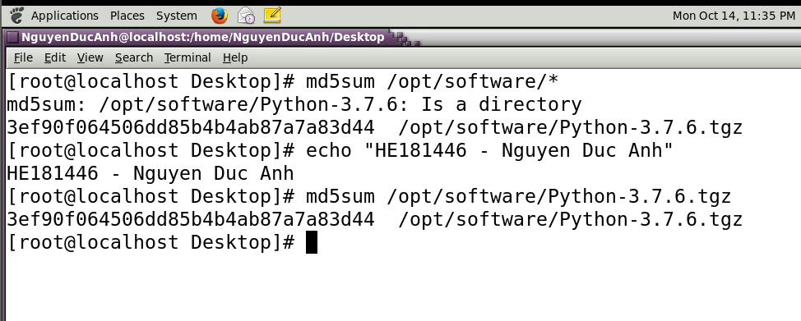



**Part 3 Step 2 + 13**

Chụp lại ảnh màn hình cho step 2, 13 của Part 3

*** place here the screenshot ***

